**Мастер-классы**

**Предметная область:**

дополнительное образование, мастер-классы

**Задача:**

упростить процесс организации проведения мастер-классов

**С чем работает организатор:**

база лекторов

база посетителей

база спонсоров

поиск и аренда помещения (пока на нем)

ресурсы 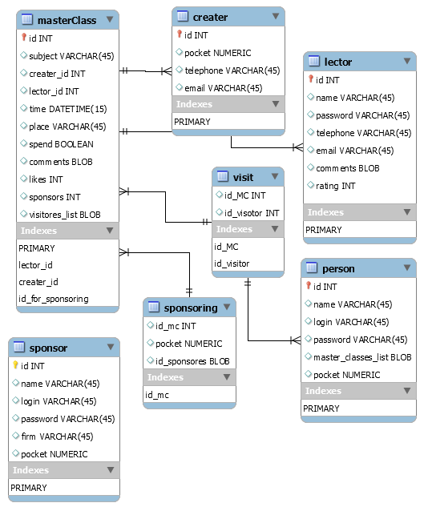

**Сущности:**

1. Мастер-класс

* id
* Тема
* Организатор_id
* Лектор_id
* Время
* Место проведения
* Пройден (boolean)
* Отзывы
* Лайки

1. Организатор (компания или человек? и то и то)

* id
* Кошелек
* Контактная информация

1. Лектор

* id
* Имя
* Логин
* Пароль
* Телефон
* Почта
* Отзывы
* Рейтинг

1. Посетитель

* id
* Имя
* Логин
* Пароль
* Мастер_классы, на которые он подписан (список id?)
* Кошелек

1. Спонсор

* id
* Имя
* Логин
* Пароль
* Название фирмы
* Кошелек

Функционал:



* Мастер-класс
* Организатор

1. Создание мастер-класса
2. Организация

* процесс договаривания с лекторами
* со спонсорами
* отслеживание количества посетителей
* Лектор

1. Подписка (предложение своей кандидатуры на роль лектора)
2. Соглашение или отказ на проведение (после приглашения)

* Посетитель

1. Подписка на мастер-класс
2. Отписка
3. Создание отзыва

* Спонсор

1. Подписка на мастер-класс
2. Оплачивание